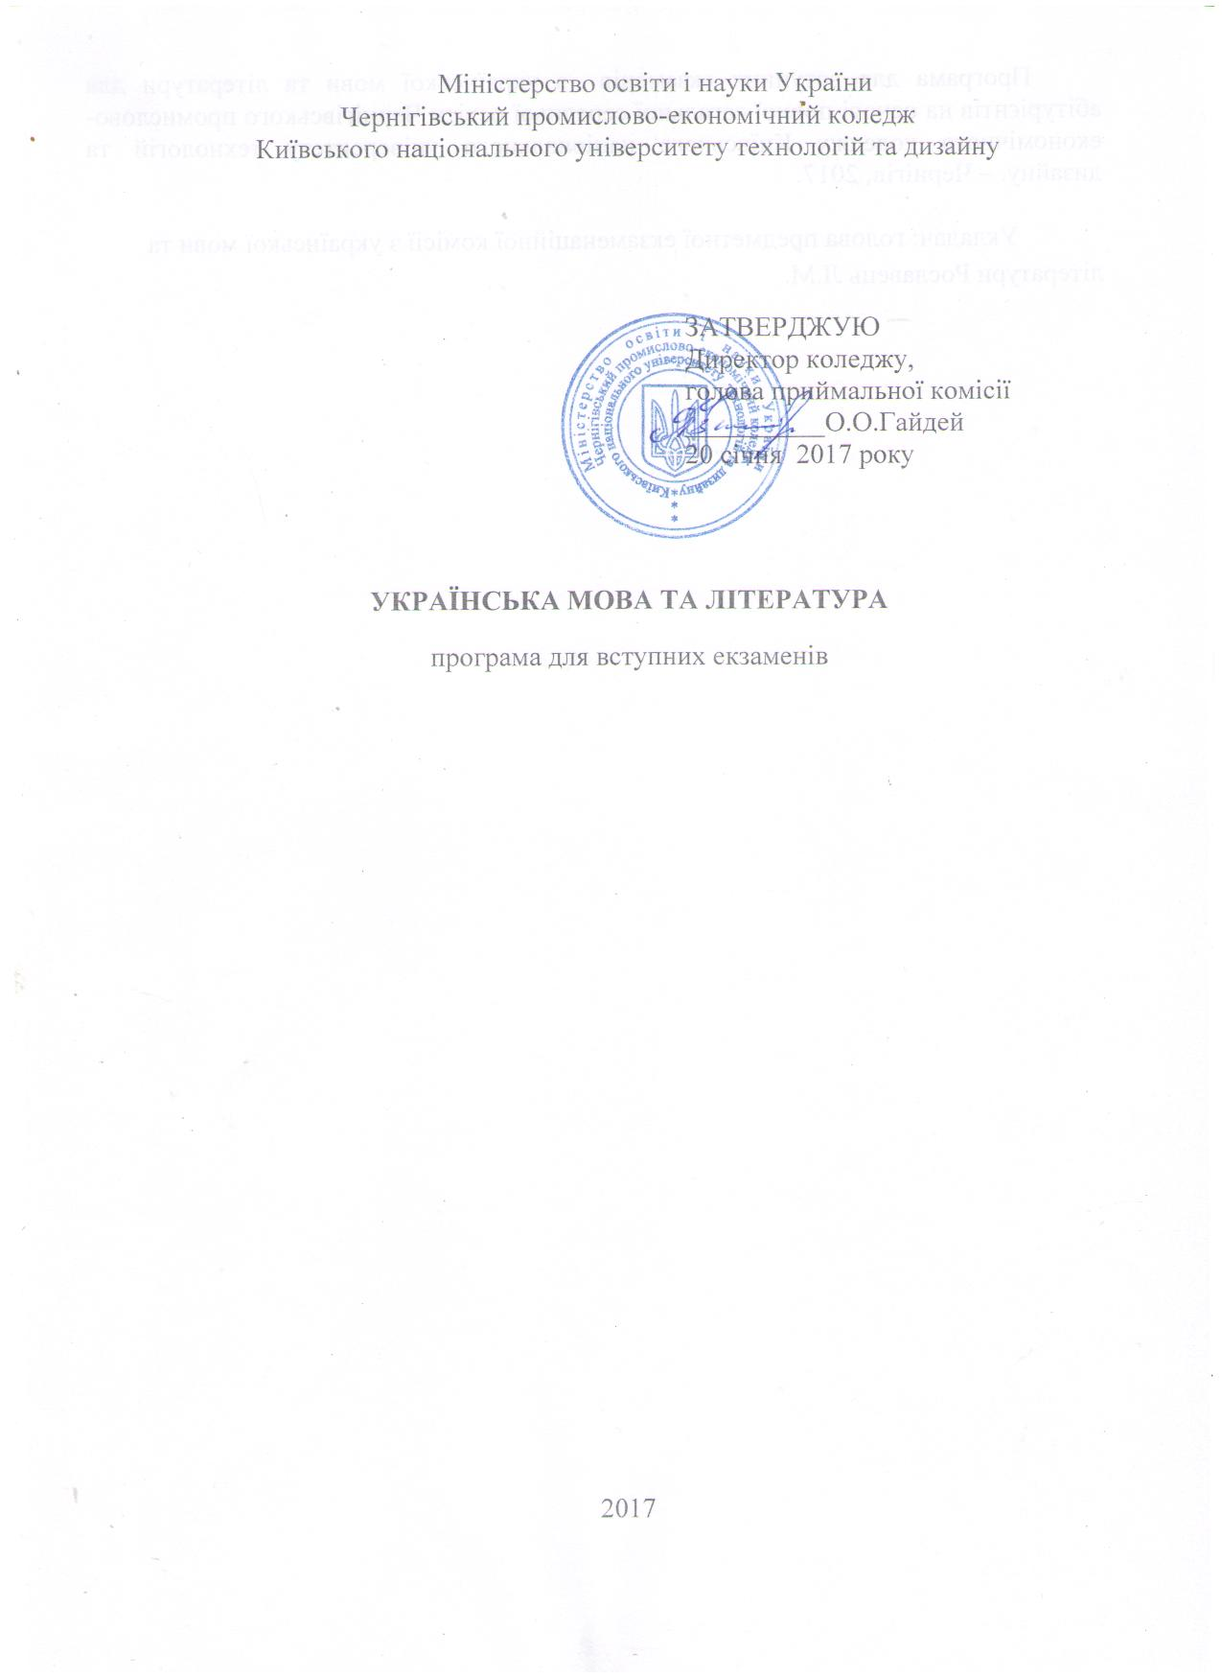
Програма для вступних екзаменів з української мови та літератури для абітурієнтів на основі повної загальної середньої освіти Чернігівського промислово-економічного коледжу Київського національного університету технологій та дизайну. – Чернігів, 2017.

Укладач: голова предметної екзаменаційної комісії з української мови та літератури Рославець Л.М.

ЗМІСТ

1 Пояснювальна записка.
2 Цілі навчального предмета: абітурієнт повинен знати і уміти.
3 Зміст програми для вступного екзамену.
4 Критерії оцінювання навчальних досягнень.
5 Нормативи оцінювання тесту.
6 Список рекомендованої літератури.

ПОЯСНЮВАЛЬНА ЗАПИСКА

Програму для вступного екзамену розроблено на основі Програми зовнішнього незалежного оцінювання з української мови та літератури з урахуванням чинних програм з української мови для 5–9 класів (лист Міністерства освіти і науки України № 1/11-6611 від 23.12.2004) та програм для профільного навчання учнів 10-11 класів (рівень стандарту, наказ Міністерства освіти і науки України № 1021 від 28.10.2010).
Зважаючи на варіативність програм з української літератури для загальноосвітніх навчальних закладів, до програми внесено персоналії письменників і художні твори, вивчення яких передбачено всіма чинними програмами і відображено в усіх підручниках, рекомендованих Міністерством освіти і науки України.
Матеріал програми розподілено за такими розділами: «Українська мова» («Фонетика. Графіка. Орфоепія. Орфографія», «Лексикологія. Фразеологія», «Будова слова. Словотвір», «Морфологія», «Синтаксис», «Стилістика», «Розвиток мовлення») та «Українська література» («Усна народна творчість», «Давня українська література», «Література кінця ХVIII – початку ХХ ст.», «Література ХХ ст.», «Твори українських письменників-емігрантів», «Сучасний літературний процес»).
Мета й завдання вивчення української мови та літератури визначені державною програмою з української мови та літератури, яка водночас визначає основний зміст навчання і вимоги та критерії оцінювання його результатів.
Основна мета вивчення української мови та літератури у навчальних закладах України на сучасному етапі полягає у формуванні національно свідомої, духовно багатої мовної особистості, яка володіє вміннями й навичками вільно, комунікативно виправдано користуватися засобами державної мови – її стилями, типами, жанрами в усіх видах мовленнєвої діяльності.

ЦІЛІ НАВЧАЛЬНОГО ПРЕДМЕТА:
Вимоги до знань та умінь з української мови:
- знати зміст мовних понять і термінів;
- знати мовні явища, закономірності, правила орфографії та пунктуації;
- лінгвістика тексту;
- значення мовних одиниць та особливості їх функціонування;
- уміти розпізнавати мовні явища й закономірності;
- аналізувати, групувати, класифікувати, систематизувати мовні явища;
- установлювати причиново-наслідкові зв’язки мовних явищ;
- визначати істотні ознаки мовних явищ;
- відрізняти випадки правильного використання мовних засобів від помилкових;
- аналізувати текст: його зміст, структуру й призначення;
- розуміти значення й особливості функціонування мовних одиниць;
- створювати власні висловлювання з певною комунікативною метою;
- виражати мовними засобами свій духовний світ, популяризувати українською мовою цінності української та світової культури.

Вимоги до знань та умінь з української літератури:
- знати взаємозв’язок літератури з життям, характерні риси епохи, відображені у вивченому творі; суспільну роль художньої літератури;
- основні етапи розвитку української літератури; найважливіші факти літературного процесу;
- світове значення української літератури;
- основні етапи життєвого і творчого шляху письменників;
- ідейно-тематичну основу, особливості композиції, сюжет вивчених творів;
- місце і значення кожного твору у доробку письменника та в літературному процесі даного періоду;
- визначальні ознаки понять: народність літератури, художній образ, літературний характер, типові характери, конкретно-історичне та загальнолюдське в них, літературні роди та їх основні жанри як своєрідні способи образного відтворення дійсності;
- уміти знаходити ознаки роду та жанру художнього твору і розрізняти твори різних жанрів;
- визначати елементи сюжету і поза сюжетні елементи та їх роль у художньому творі;
- виявляти основні проблеми, поставлені у творі, що вивчається;
- визначати роль героїв у розкритті ідейного змісту твору та їхню авторську оцінку;
- характеризувати героїв твору;
- з’ясовувати взаємозв’язок світогляду і творчості письменника;
- виявляти найхарактерніші ознаки творчого методу та літературного напряму;
- аналізувати твір з урахуванням його художньої, естетичної та ідейної цілісності й авторської позиції.

ЗМІСТ ПРОГРАМИ ДЛЯ ВСТУПНОГО ЕКЗАМЕНУ

1 УКРАЇНСЬКА МОВА

1.1 Фонетика. Графіка. Орфоепія. Орфографія.
Алфавіт. Наголос. Уподібнення приголосних звуків. Спрощення в групах приголосних. Основні випадки чергування у-в, і-й. Правопис літер, що позначають ненаголошені голосні [е], [и], [о] в коренях слів. Спрощення в групах приголосних. Сполучення йо, ьо. Правила вживання м'якого знака. Правила вживання апострофа. Подвоєння букв на позначення подовжених м'яких приголосних і збігу однакових приголосних звуків. Правопис префіксів і суфіксів. Позначення чергування приголосних звуків на письмі. Правопис великої літери. Лапки у власних назвах. Написання слів іншомовного походження. Основні правила переносу слів з рядка в рядок. Написання складних слів разом і через дефіс. Правопис складноскорочених слів. Правопис відмінкових закінчень іменників, прикметників. Правопис н та нн у прикметниках, дієприкметниках і прислівниках, не, ні з різними частинами мови.

1.2 Лексикологія. Фразеологія
Лексичне значення слова. Багатозначні й однозначні слова. Пряме та переносне значення слова. Омоніми. Синоніми. Антоніми. Пароніми. Лексика української мови за походженням. Власне українська лексика. Загальновживані слова. Професійна, діалектна, розмовна лексика. Терміни. Застарілі й нові слова. Нейтральна й емоційно забарвлена лексика. Фразеологізми. Лексичні запозичення з інших мов.

1.3 Будова слова. Словотвір
Будова слова. Спільнокореневі слова й форми того самого слова.

1.4 Морфологія
Іменник як частина мови: значення, морфологічні ознаки, синтаксична роль. Іменники власні й загальні, істоти й неістоти. Рід іменників: чоловічий, жіночий, середній. Число іменників. Відмінювання іменників. Невідмінювані іменники в українській мові. Написання й відмінювання чоловічих і жіночих імен по батькові. Кличний відмінок (у власних чоловічих та жіночих іменах).
Прикметник як частина мови: значення, морфологічні ознаки, синтаксична роль. Відмінювання прикметників. Ступені порівняння якісних прикметників: вищий і найвищий, способи їх творення (проста і складна форми). Зміни приголосних при творенні ступенів порівняння прикметників.
Числівник як частина мови: значення, морфологічні ознаки, синтаксична роль. Типи відмінювання кількісних числівників. Порядкові числівники, особливості їх відмінювання. Особливості правопису числівників. Узгодження числівників з іменниками. Уживання числівників для позначення часу й дат.
Займенник як частина мови: значення, морфологічні ознаки, синтаксична роль. Відмінювання займенників. Творення й правопис неозначених і заперечних займенників.
Дієслово як частина мови: значення, морфологічні ознаки, синтаксична роль. Форми дієслова: дієвідмінювані, відмінювані (дієприкметник) і незмінні (інфінітив, дієприслівник, форми на -но, -то). Безособові дієслова. Способи дієслова: дійсний, умовний, наказовий. Творення форм умовного та наказового способів дієслів. Особові закінчення дієслів І та II дієвідміни. Чергування приголосних в особових формах дієслів теперішнього та майбутнього часу.
Дієприкметник як особлива форма дієслова: значення, морфологічні ознаки, синтаксична роль. Активні та пасивні дієприкметники. Творення активних і пасивних дієприкметників теперішнього й минулого часу. Дієприкметниковий зворот. Безособові форми на -но, -то.
Дієприслівник як особлива форма дієслова: значення, морфологічні ознаки, синтаксична роль. Дієприслівниковий зворот.
Прислівник як частина мови: значення, морфологічні ознаки, синтаксична роль. Ступені порівняння прислівників: вищий і найвищий. Зміни приголосних при творенні прислівників вищого і найвищого ступенів. Правопис прислівників на –о, -е, утворених від прикметників і дієприкметників. Написання разом, окремо й через дефіс прислівників і сполучень прислівникового типу.
Службові частини мови
Прийменник як службова частина мови. Зв'язок прийменника з непрямими відмінками іменника. Правопис прийменників.
Сполучник як службова частина мови. Групи сполучників за значенням і синтаксичною роллю: сурядні і підрядні. Групи сполучників за вживанням (одиничні, парні, повторювані) та за будовою (прості, складні, складені). Правопис сполучників. Розрізнення сполучників та інших співзвучних частин мови.
Частка як службова частина мови. Правопис часток.
Вигук як частина мови. Правопис вигуків.

1.5 Синтаксис
Словосполучення і речення основні одиниці синтаксису. Підрядний і сурядний зв'язок між словами та частинами складного речення. Головне й залежне слово в словосполученні. Типи словосполучень за морфологічним вираженням головного слова. Словосполучення непоширені й поширені.
Речення як основна синтаксична одиниця. Граматична основа речення. Порядок слів у реченні. Види речень за метою висловлювання (розповідні, питальні й спонукальні); за емоційним забарвленням (окличні й неокличні); за будовою (прості й складні); за складом граматичної основи (двоскладні й односкладні); за наявністю чи відсутністю другорядних членів (непоширені й поширені); за наявністю необхідних членів речення (повні й неповні); за наявністю чи відсутністю ускладнювальних засобів (однорідних членів речення, вставних слів, словосполучень, речень, відокремлених членів речення, звертань)
Просте двоскладне речення. Підмет і присудок як головні члени двоскладного речення. Зв'язок між підметом і присудком.
Другорядні члени речення у двоскладному й односкладному реченні. Означення. Прикладка як різновид означення. Додаток. Обставина. Порівняльний зворот.
Односкладні речення. Граматична основа односкладного речення. Типи односкладних речень за способом вираження та значенням головного члена: односкладні речення з головним членом у формі присудка (означено-особові, неозначено-особові, узагальнено-особові, безособові) та односкладні речення з головним членом у формі підмета (називні).
Просте ускладнене речення. Речення з однорідними членами. Узагальнювальні слова в реченнях з однорідними членами. Речення зі звертанням. Речення зі вставними словами, словосполученнями, реченнями, їх значення. Речення з відокремленими членами. Відокремлені означення, прикладки - непоширені й поширені. Відокремлені додатки, обставини. Відокремлені уточнювальні члени речення. Розділові знаки в ускладненому реченні.
Складне речення. Типи складних речень за способом зв'язку їх частин: сполучникові й безсполучникові. Сурядний і підрядний зв'язок між частинами складного речення.
Складносурядне речення. Єднальні, протиставні й розділові сполучники в складносурядному реченні. Смислові зв'язки між частинами складносурядного речення. Розділові знаки в складносурядному реченні.
Складнопідрядне речення. Складнопідрядне речення, його будова. Головна й підрядна частини. Підрядні сполучники й сполучні слова як засоби зв'язку в складнопідрядному реченні. Основні види підрядних речень: означальні, з'ясувальні, обставинні (місця, часу, способу дії та ступеня, порівняльні, причини, наслідкові, мети, умови, допустові). Складнопідрядні речення з кількома підрядними, розділові знаки в них.
Безсполучникове складне речення. Безсполучникове складне речення. Розділові знаки в безсполучниковому складному реченні.
Складне речення з різними видами сполучникового й безсполучникового зв’язку. Складне речення з різними видами сполучникового й безсполучникового зв'язку, розділові знаки в ньому.
Способи відтворення чужого мовлення. Пряма й непряма мова. Заміна прямої мови непрямою. Цитата як різновид прямої мови. Діалог. Розділові знаки в конструкціях із прямою мовою, цитатою та діалогом.

1.6 Стилістика
Стилі мовлення (розмовний, науковий, художній, офіційно-діловий, публіцистичний), їх основні ознаки, функції.

1.7 Розвиток мовлення
Види мовленнєвої діяльності; адресант і адресат мовлення; монологічне й діалогічне мовлення; усне й писемне мовлення. Тема й основна думка висловлення. Вимоги до мовлення (змістовність, логічна послідовність, багатство, точність, виразність, доречність, правильність). Основні ознаки тексту: зв'язність, комунікативність, членованість, інформативність. Зміст і будова тексту, поділ тексту на абзаци, мікротеми. Способи зв'язку речень у тексті. Тексти різних стилів, типів, жанрів мовлення

2 УКРАЇНСЬКА ЛІТЕРАТУРА

2.1 Усна народна творчість
Загальна характеристика календарно-обрядових, суспільно-побутових та родинно-побутових пісень. Пісні Марусі Чурай. «Віють вітри», «За світ встали козаченьки» Історичні пісні. «Ой Морозе, Морозенку», «Чи не той то хміль». Тематика, образи, зміст народних дум і балад. «Дума про Марусю Богуславку». Балада «Ой летіла стріла».

2.2 Давня українська література
«Повість минулих літ» (уривки про заснування Києва, про помсту княгині Ольги), «Слово про похід Ігорів» Григорій Сковорода. «De libertate», «Всякому місту – звичай і права», «Бджола та Шершень», афоризми.

2.3 Література кінця XVIII — початку XX ст.
Іван Котляревський. «Енеїда», «Наталка Полтавка»; Г. Квітка-Основ’яненко «Маруся»; Тарас Шевченко «Катерина», «Гайдамаки», «Кавказ», «Сон» («У всякого своя доля), «І мертвим, і живим, і ненарожденним…», «Заповіт»; Пантелеймон Куліш «Чорна рада»; Іван Нечуй-Левицький. «Кайдашева сім’я»; Панас Мирний «Хіба ревуть воли, як ясла повні?»; Іван Карпенко-Карий «Мартин Боруля»; Іван Франко «Гімн», «Чого являєшся мені у сні», «Мойсей».

2.4 Література XX ст.
Михайло Коцюбинський «Тіні забутих предків», «Intermezzo»; Ольга Кобилянська «Земля»; Леся Українка «Contra spem spero!», «Лісова пісня»; Микола Вороний «Блакитна Панна»; Олександр Олесь «Чари ночі», «О слово рідне! Орле скутий!..»; Павло Тичина «О панно Інно», «Ви знаєте, як липа шелестить…», «Пам’яті тридцяти»; Максим Рильський «Молюсь і вірю. Вітер грає…»; Микола Зеров «Київ-традиція»; Микола Хвильовий «Я (Романтика)»; Юрій Яновський «Дитинство»; Володимир Сосюра «Любіть Україну»; Валер’ян Підмогильний «Місто»; Остап Вишня «Моя автобіографія», «Сом»; Микола Куліш «Мина Мазайло»; Богдан-Ігор Антонич «Різдво»; Олександр Довженко «Україна в огні», «Зачарована Десна»; Андрій Малишко «Пісня про рушник»; Василь Симоненко «Ти знаєш, що ти – людина..», «Задивляюсь в твої зіниці…»; Олесь Гончар «Залізний острів»; Григір Тютюнник «Три зозулі з поклоном»; Василь Стус «Як добре те, що смерті не боюсь я», «О земле втрачена, явися!..»; Іван Драч «Балада про соняшник»; Ліна Костенко «Страшні слова, коли вони мовчать», «Українське альфреско», «Маруся Чурай».

2.5 Твори українських письменників-емігрантів
Іван Багряний «Тигролови»; Євген Маланюк «Стилет чи стилос?».

2.6 Сучасний літературний процес
Загальний огляд, основні тенденції. Постмодернізм як літературне явище.

КРИТЕРІЇ ОЦІНЮВАННЯ НАВЧАЛЬНИХ ДОСЯГНЕНЬ
Тест складається з трьох частин. І частина містить 35 завдань закритої форми з української мови, ІІ частина — 25 завдань з української літератури закритої форми. Частина ІІІ передбачає написання власного висловлення (орієнтовний обсяг роботи 1 сторінка: 200-250 слів; текст обсягом до 100 слів екзаменатори не перевірятимуть). Неправильно позначені та підчищені відповіді у бланку відповідей вважатимуться помилкою. Результат залежатиме від загальної кількості правильних відповідей, зазначених у бланку, та якості написання власного висловлення.
Загальна кількість завдань – 61. Правила виконання зазначені перед завданнями кожної нової форми. Час виконання – 180 хвилин.

НОРМАТИВИ ОЦІНЮВАННЯ ТЕСТУ
Оцінювання виконання завдань з української мови та літератури: І,ІІ частини – кожне завдання оцінюється у 3 (три) бали, 3 частина – 20 балів. Максимальна кількість балів – 200 балів. Мінімальна кількість балів -100.

СПИСОК РЕКОМЕНДОВАНОЇ ЛІТЕРАТУРИ
1 Глазова О. П., Кузнєцов Ю. В. Рідна мова: Підруч. для 5 кл. загальноосвіт. навч. закл. - К.: Педагогічна преса, 2005.
2 Шелехова Г. Т., Остаф Я. І., Скуратівський Л. В. Рідна мова: Підручник для 9 кл. - К.: Освіта, 2002.
3 Глазова О. П., Кузнєцов Ю. В. Рідна мова: Підруч. для 6 кл. загальноосвіт. навч. закл. - К.: Педагогічна преса, 2006.
4 Передрій Г. Р., Скуратівський Л. В., Шелехова Г. Т., Остаф Я. І. Рідна мова: Підруч. для 7 кл. - К.: Освіта, 2003.
5 Олійник О. Б. Українська мова: Підручн. для 8 кл. серед. шк. - К.: Вікторія, 2004.
6 Степанишин Б. І. Українська література: Підруч. для 9 кл. загальноосвіт. навч. закл. - К.: Арт-освіта, 2004.
7 Українська література: Хрестоматія нововведених творів за програмою 2002 року: У 3-х част./Автор-упорядник Р.В.Мовчан. - Частина третя (9 - 11 класи). - К.: Генеза, 2003.
8 Джерела пружно б'ють: Хрестоматія з української літератури для 9 класу/ Уклав Борис Степанишин. - К.: Арт-Освіта, 2004.
9 Хропко П. П. Українська література: Підруч. для 10 кл. загальноосвіт. навч. закл. - К.: Школяр, 2005.
10 Українська література: Хрестоматія для 10 класу середніх загальноосвітніх навчальних закладів/ Упоряд. П.П. Хропко, В.Ф.Погребенник. - К.: Ковчег, 2003.
11 Срібний птах: Хрестоматія з української літератури для 11 кл. загально освіт. навч. закл. - Част. ІІ. / Упоряд. Г. Ф. Семенюк, М. П. Ткачук, А. Б . Гуляк. - К.: Освіта, 2006.
12 Семенюк Г. Ф., Ткачук М. П., Ковальчук О. Г. Українська література: Підруч. для 11 кл. загальноосвіт. навч. закл. - К.: Освіта, 2006.
13 Новосьолова В.І., Скуратівський Л.В., Плетньова Л.В. Українська мова: збірник тестових завдань для підготовки до зовнішнього незалежного оцінювання. – К.: Генеза, 2009.
14 Українська мова і література - завдання та відповіді зовнішнього незалежного оцінювання 2008 року.
15 Українська мова і література - завдання та відповіді зовнішнього незалежного оцінювання 2007 року.
16 Шелехова Г. Т., Остаф Я. І., Скуратівський Л. В. Рідна мова: Підручник для 8 кл. - К.: Освіта, 2004.

